Ұзақ мерзімді жоспар бөлімі:  Түзулердің өзара орнала-суы | Мектеп: №2 манадандырылған үш тілде оқытатын мектеп-интернаты
Педагогтің аты-жөні: | Оразкулова А.Е
Күні: 25.01.2022ж-7в

Сыныбы: 7в | Қатысушылар саны: Қатыспағандар саны:
Сабақтың тақырыбы: | Параллель түзулер, олардың белгілері және қасиеттері
Оқу бағдарламасына сәйкес оқу мақсаты | 7.1.2.5 түзулердің параллельдік белгілерін есептер шығаруда қолдану;
Сабақтың мақсаты: | Параллель түзулердің анықтамасының тұжырымдамасын біледі;  Қасиеттерін біледі, параллель түзулер ұғымын кеңейте түседі;  Екі параллель түзуді үшінші параллель түзумен қиғанда пайда болатын бұрыштардың түрлерін біледі.
Сабақтың барысы:
Сабақ кезеңі/Уақыты | Педагогтің іс-әрекеті |  |  | Оқушының іс-әрекеті | Бағалау | Ресурстар
Сабақтың басы  Қызығушылықты ояту.  Ұжымдық жұмыс.  3 мин. | Ұйымдастыру:  -Оқушылармен амандасу, сынып оқушыларын түгелдеу.  Топқа бөлу:  Оқушылар төртбұрыш,үшбұрыш,дөңгелек түрлі түсті қима қағаздар таңдау арқылы жұптарға бөлінеді  Үй тапсырмасын тексеру: Тақтада тапсырма дұрыс жауабымен көрсетіліп тұрады. |  |  | .  .  «Мен саған, сен маған» арқылы оқушылар бір-бірінің үй тапсырмасын тексереді. | Мұғалім ұйымдастыру кезеңінде белсенділік танытқан оқушыларды «Мадақтау сөз» әдісі арқылы бағалайды: «Жарайсың! Жақсы! Өте жақсы! Талпын!» | Түрлі түсті қима қағаздар  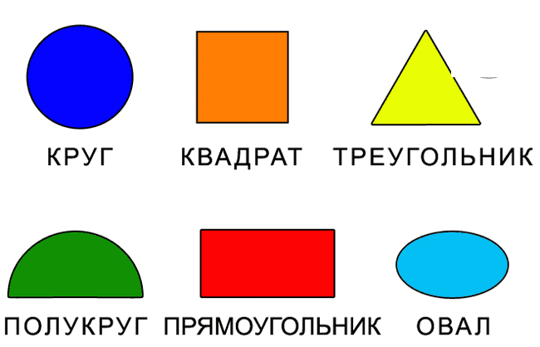
Миға шабуыл. «Ой қозғау» әдісі.  Ұжымдық жұмыс.  5 мин.  “Екі минут” әдісі | Бір ерігіп отырған бай Алдаркөсені мазақ ету үшін үйіне қонаққа шақырыпты. Тамақ ішіп болған соң,бай жұрт көзінше: «Алдаркөсе, сені жұрт «жақсы есеп біледі» деп жүр. Менің жасым 26-да. Ал ұлым 6 жаста. Мен неше жылдан кейін ұлымнан үш есе жас үлкен боламын?  Жауабы: 4 жылдан кейін.  “Екі минут” әдісі арқылы өткен тақырыпты еске түсу.(Әр жұптағы оқушылар өтілген тақырып бойынша тапсырма орындайды.)  Саралау: Бұл жерде саралаудың «Диалог және қолдау көрсету» тәсілі қолданылады. Дұрыс мағынада жауап беруге бағыттау мақсатында кейбір оқушыларға қосымша ашық сұрақтар, ал кейбір көмек қажет ететін оқушыларға қосымша жетелеуші сұрақтар қойылады. |  |  | Оқушылар сұрактарға жауап береді  Мақсаты: Жылдам әрі функционалды түрде сыни ойлауды дамыту.  Тиімділігі: Оқушының танымдық дағдысы артады. Сонымен қатар оқушыға сабақтың өмірмен байланысын көрсетеді және сабақтың тақырыбы мен мақсатын анықтауға мүмкіндік береді. | Дескриптор:  Тапсырмалар кеспе қағазда әр тапсырмаға 1 балдан 1-8 дейін бағалау  Бағалау  Әрбір дұрыс жауапка 1 балл қойылады  . | ДК экраны  Сұрақтар топтамасы.  Оқулық 7-сынып.
Сабақтың ортасы  10 мин.  Жеке жұмыс. | А деңгейі: №3.18,№3.20  №3.18  АВ кесіндісінің ұштары параллель a және b түзулерінде жатады. АВ-ның ортасы О арқылы өтетін түзу а мен b-ны С және D нүктелерінде қияды. CO=OD теңдігін дәлелдеңдер.  №3.20  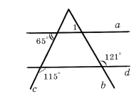  3.13 суретті пайдаланып №1-ты табыңдар. |  |  | Түсінбеген тапсырмаларды бір- біріне түсіндіреді. Жұптар келесі жұптың тапсырмасын алмасып тексереді.  Берілген тапсырма бойынша өз ойларын ортаға салып, пікірлерін білдіріп, жұптық талдау жасайды. Талқылау нәтижесінде өзара бір келісімге келіп есепті шығарды. | №3.18  Дескриптор:  - Егер параллель екі түзуді үшінші түзу қиып өтсе, онда пайда болған айқыш бұрыштар тең болады.;  -вертикаль бұрыштарды көрсетеді  -Үшбұрыштар теңдігінің белгісін дұрыс қолданады.  2,5 балл  № 3.20  - Параллель екі түзу үшінші түзумен қиылысқанда пайда болатын сәйкес бұрыштар тең болады.  - Сыбайлас бұрыштардың қосындысы 180°-қа тең болады.  -белгісіз бұрыштың шамасын табады.  2,5 балл | ДК экраны  7 сынып,  Алгебра  Шыныбеков  «Атамұра» 2017
Жеке жұмыс.  10 мин. | В деңгейі . Э.Н Бальаян. «Задачи на готовых чертёжах»  « Сызбаларды ояту» әдісі арқылы сызбамен берілген есептерді талдау.  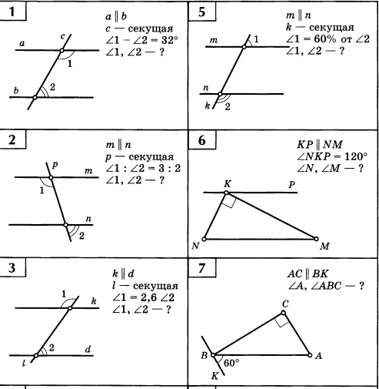  Тиімділігі: Оқылым мен айтылым дағдысы қалыптасады.  Саралау: Бұл тапсырмада саралаудың «Диалог және қолдау көрсету» тәсілі көрініс табады. |  |  | « Сызбаларды ояту» әдісі арқылы сызбамен берілген есептерді өз бетінше талдау.  Қолда бар құралдар мен  егер параллель екі түзуді үшінші түзу қиып өтсе, онда пайда болған  бұрыштарды таяқшалармен пластилинді қолданып  макетін жасау.  №1 жұп 1,5  №2 жұп 2,6  №3 жұп 3,7  Берілген тапсырма бойынша есептерді талдау барысында, параллель екі түзу үшінші түзумен қиылысқанда пайда болатын айқыш,тұстас,сәйкес бұрыштарды салыстырып қажетті паралельдіктің белгілерін қолдану. | №1,2,3  Дескриптор:  - Егер параллель екі түзуді үшінші түзу қиып өтсе, онда пайда болған тұстас бұрыштардың қосындысы 180 ° тең болады.;  -вертикаль бұрыштарды көрсетеді  - белгісіз бұрыштардың шамасын табады  1 балл  № 5,6,7  - Параллель екі түзу үшінші түзумен қиылысқанда пайда болатын сәйкес бұрыштар тең болады.  - жазыңқы бұрыштың қосындысы 180°-қа тең болады.  -белгісіз бұрыштардың шамасын табады.  1 балл  Бағалау:  Әрбір дұрыс жауапка 1 балл қойылады | ДК экраны  7-сынып оқулығы.  Шыныбеков  «Атамұра» 2017
Жеке жұмыс.  7 мин.  Жазылым. | С деңгейі  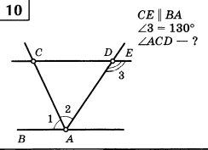  Шығармашылық тапсырма.  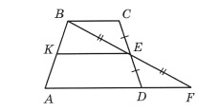  Мақсаты: берілген белгісіз бұрыштардың градустық өлшемін табуды үйренеді  Тиімділігі: Оқушының сын тұрғысынан ойлау дағдысы мен жазылым дағдысы қалыптасады.  Саралау: Бұл тапсырмада саралаудың «Тапсырма» тәсілі көрініс табады. |  |  | Әр жұп берілген тапсырма бойынша өз ойларын ортаға салып, пікірлерін білдіріп, жұптық талдау жасайды.  Талқылау нәтижесінде өзара бір келісімге келіп есепті шығарады.  Өз бетінше жұмыс жасау.  Берілген сызбаға назар аударып үшбұрыштар теідігінің белгісін және планиметрия аксиомасының XI аксиомасын жүйелі қолдану. | Дескриптор:  - екі түзуді қиюшымен қиғанда пайда болған бұрыштарды танып біледі;  - параллель түзулердің қасиеттерін 1-балл  Дескриптор:  -үшбұрыштар теңдігінің белгілерін біледі  - екі түзуді қиюшымен қиғанда пайда болған бұрыштарды танып біледі;  - түзулер паралельдігінің 1 белгісін  қолданады  планиметрияның паралельдікке байланысты аксиомын қолданады.  2-балл | .  . ДК экраны  қосымша
Сабақтың соңы.  Ой толғаныс.  Рефлексия  5 мин. | Рефлексия.  «Төрт сөйлем» әдісін пайдаланып сабақ бойынша түсінгеніңді жаз.Үй тапсырмасы:№3.21,3.35 |  |  | Оқушылар өздерінің тақырып бойынша оқып, зерделегенін төрт сөйлем арқылы тұжырымдайды.  Мақсаты: Өз ойын айтып, сабақты бекіту, қорытындылау.  Тиімділігі: Оқушы алған білімін жинақтап, саралай білуге дағдыланады.  Саралау: Бұл тапсырмада саралаудың «Қорытынды» тәсілі көрініс табады. | Дескриптор:  Төрт сөйлем әдісі бойынша берілген тапсырманы толық орындайды.  Оқушылар бір-бірінің сабаққа қатысу белсенділігіне қарай «Мадақтау сөздері» әдісі арқылы бірін-бірі бағалайды. Жарайсың!, Керемет!, Жақсы!, Талпын!,. | ДК экраны  9-сынып оқулығы.  Шыныбеков  «Атамұра» 2019
Саралау. Сіз қандай тәсілмен көбірек қолдау көрсетпексіз? Сіз қабілетті оқушылардың алдына қандай тапсырмалар қоясыз? |  | Бағалау. Сіз оқушылардың материалды игеру деңгейін қалай тексеруді жоспарлап отырсыз? | Денсаулық және қауіпсіздік техникасын сақтау
«Диалог және қолдау көрсету», «Тапсырма», «Жіктеу».  Қажеттілігіне қарай тапсырмалар беремін.  Ерекше білімді қажет ететін оқушыларға көмек көрсету. |  | 10 баллдык жүйе бойынша багалау | Сынып бөлмесін сабақтан бұрын желдету. Сыныптағы орындық парталардың түзу тұруына назар аудару.
Жалпы бағалау
Сабақтың қандай екі аспектісі жақсы өтті? Оқыту туралы да, сабақ беру туралы да ойланыңыз.
1:
2
Сабақты жақсартуға не жәрдемдесер еді? Оқыту туралы да, сабақ беру туралы да ойланыңыз.
1:
2
Сабақ кезінде, сынып немесе жекелеген оқушылардың жетістіктері/қиыншылықтары туралы мен нені анықтадым? Келесі сабақтарда неге назар аудару керек?
1:
2:

